
ISA NUM 1

Ressource : Logique combinatoire et séquentielle

Travaux Pratiques 3 - Logique combinatoire et séquentielle
Pour ce TP nous utiliserons un logiciel permettant de concevoir des circuits numériques
: LogiSim.

Vous pouvez utiliser ce logiciel depuis : Logisim ou un outil en ligne tels que https://circuitverse.org/simulator

Partie 1 : Afficheur 7 Segments :

Un afficheur 7 segments est un dispositif utilisé pour afficher des chiffres ou des lettres simples (0-9, A-F).

Il est constitué de 7 segments LED (étiquetés de "a" à "g") qui peuvent être allumés ou éteints pour représenter un caractère.

Schéma des segments :
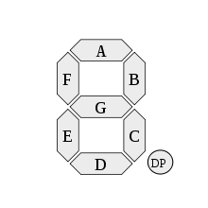
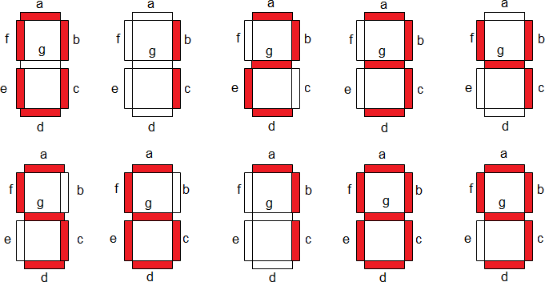

Pour afficher les chiffres et les lettres, il faut allumer les bonnes LEDs :
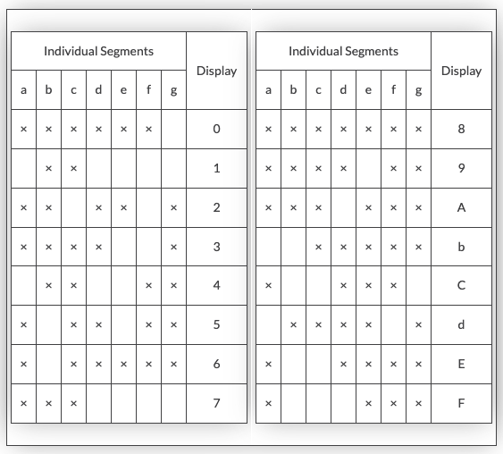
Travail demandé :

Branchez 7 entrées sur l’afficheur à 7 segments et essayez de faire les bonnes combinaisons pour afficher les chiffres (1 à 9) et les lettres (A à F).

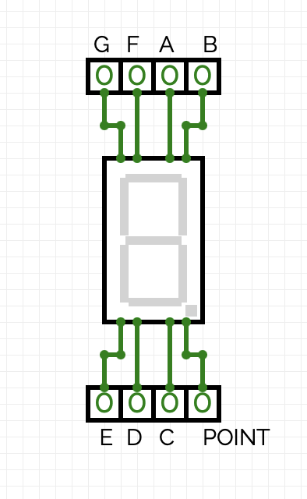
Partie 2 : Décodeur BCD vers 7 Segments :

Vous devez concevoir un décodeur BCD (Binary Coded Decimal) vers un afficheur 7 segments. Ce décodeur doit convertir une valeur binaire de 4 bits en une sortie capable de contrôler un afficheur 7 segments pour afficher les chiffres de 0 à 9.

Entrées : Le décodeur BCD a 4 bits d'entrée (D3, D2, D1, D0) représentant un chiffre en binaire :

- 0000 → 0
- 0001 → 1
- 0010 → 2
- 0011 → 3
- ...
- 1001 →
Sorties : Le décodeur a 7 sorties (a, b, c, d, e, f, g), chacune correspondant à un segment de l’afficheur.

Table de vérité :

Entrées | a | b | c | d | e | f | g | Chiffre  affiché
0000 | 1 | 1 | 1 | 1 | 1 | 1 | 0 | 0
0001 | 0 | 1 | 1 | 0 | 0 | 0 | 0 | 1
0010 | 1 | 1 | 0 | 1 | 1 | 0 | 1 | 2
0011 | 1 | 1 | 1 | 1 | 0 | 0 | 1 | 3
0100 | 0 | 1 | 1 | 0 | 0 | 1 | 1 | 4
0101 | 1 | 0 | 1 | 1 | 0 | 1 | 1 | 5
0110 | 1 | 0 | 1 | 1 | 1 | 1 | 1 | 6
0111 | 1 | 1 | 1 | 0 | 0 | 0 | 0 | 7
1000 | 1 | 1 | 1 | 1 | 1 | 1 | 1 | 8
1001 | 1 | 1 | 1 | 1 | 0 | 1 | 1 | 9

Expression logique (exemple pour le segment a) :

- Le segment a est allumé pour les chiffres 0, 2, 3, 5, 6, 7, 8, 9.
- Équation:

A= (D0\.D1\.D2\D3\)+(D0\.D1\.D2.D3\)+(D0\.D1\.D2.D3) +(D0\.D1.D2\.D3) +(D0.D1.D2.D3) +(D0\.D1.D2.D3\)+(D0\.D1.D2.D3) +(D0.D1\.D2\.D3\)+(D0.D1\.D2\.D3)

B= (D0\.D1\.D2\.D3\) +(D0\.D1\.D2\.D3)+ (D0\.D1\.D2.D3\)+(D0\.D1\.D2.D3)+ (D0\.D1.D2\.D3\)+(D0\.D1.D2.D3)+ (D0.D1\.D2\.D3\)+(D0.D1\.D2\.D3)

C= (D0\.D1\.D2\.D3\)+(D0\.D1\.D2\.D3)+ (D0.D1.D2.D3)

Changement on utilise l’inverse préciser après :

a=h ((D0\.D1\.D2\.D3)+ (D0\.D1.D2\.D3\))\
b= ((D0\.D1.D2\.D3)+ (D0\.D1.D2.D3\))\
c= ( (D0\.D1\.D2.D3\))\
d= ((D0\.D1\.D2\.D3)+ (D0\.D1.D2\.D3\)+ (D0\.D1.D2.D3))\
e= ((D0\.D1\.D2\.D3)+ (D0\.D1\.D2.D3)+ (D0\.D1.D2\.D3\)+ (D0\.D1.D2\.D3)+ (D0\.D1.D2.D3)+ (D0.D1\.D2\.D3))\
=
f= ((D0\.D1\.D2\.D3)+ (D0\.D1\.D2.D3\)+ (D0\.D1\.D2.D3)+ (D0\.D1.D2.D3))\
=
g= ((D0\.D1\.D2\.D3\)+ (D0\.D1\.D2\.D3)+ (D0\.D1.D2.D3))\
enabled = 1010+1011+1100+1101+1110+1111
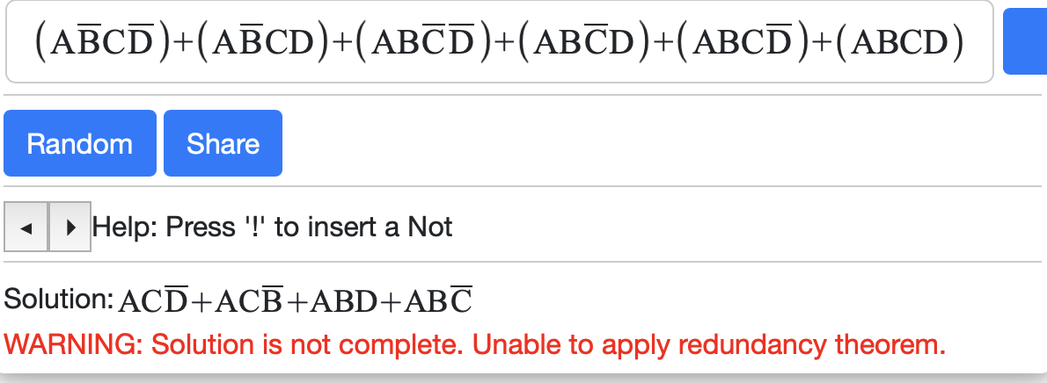
5)
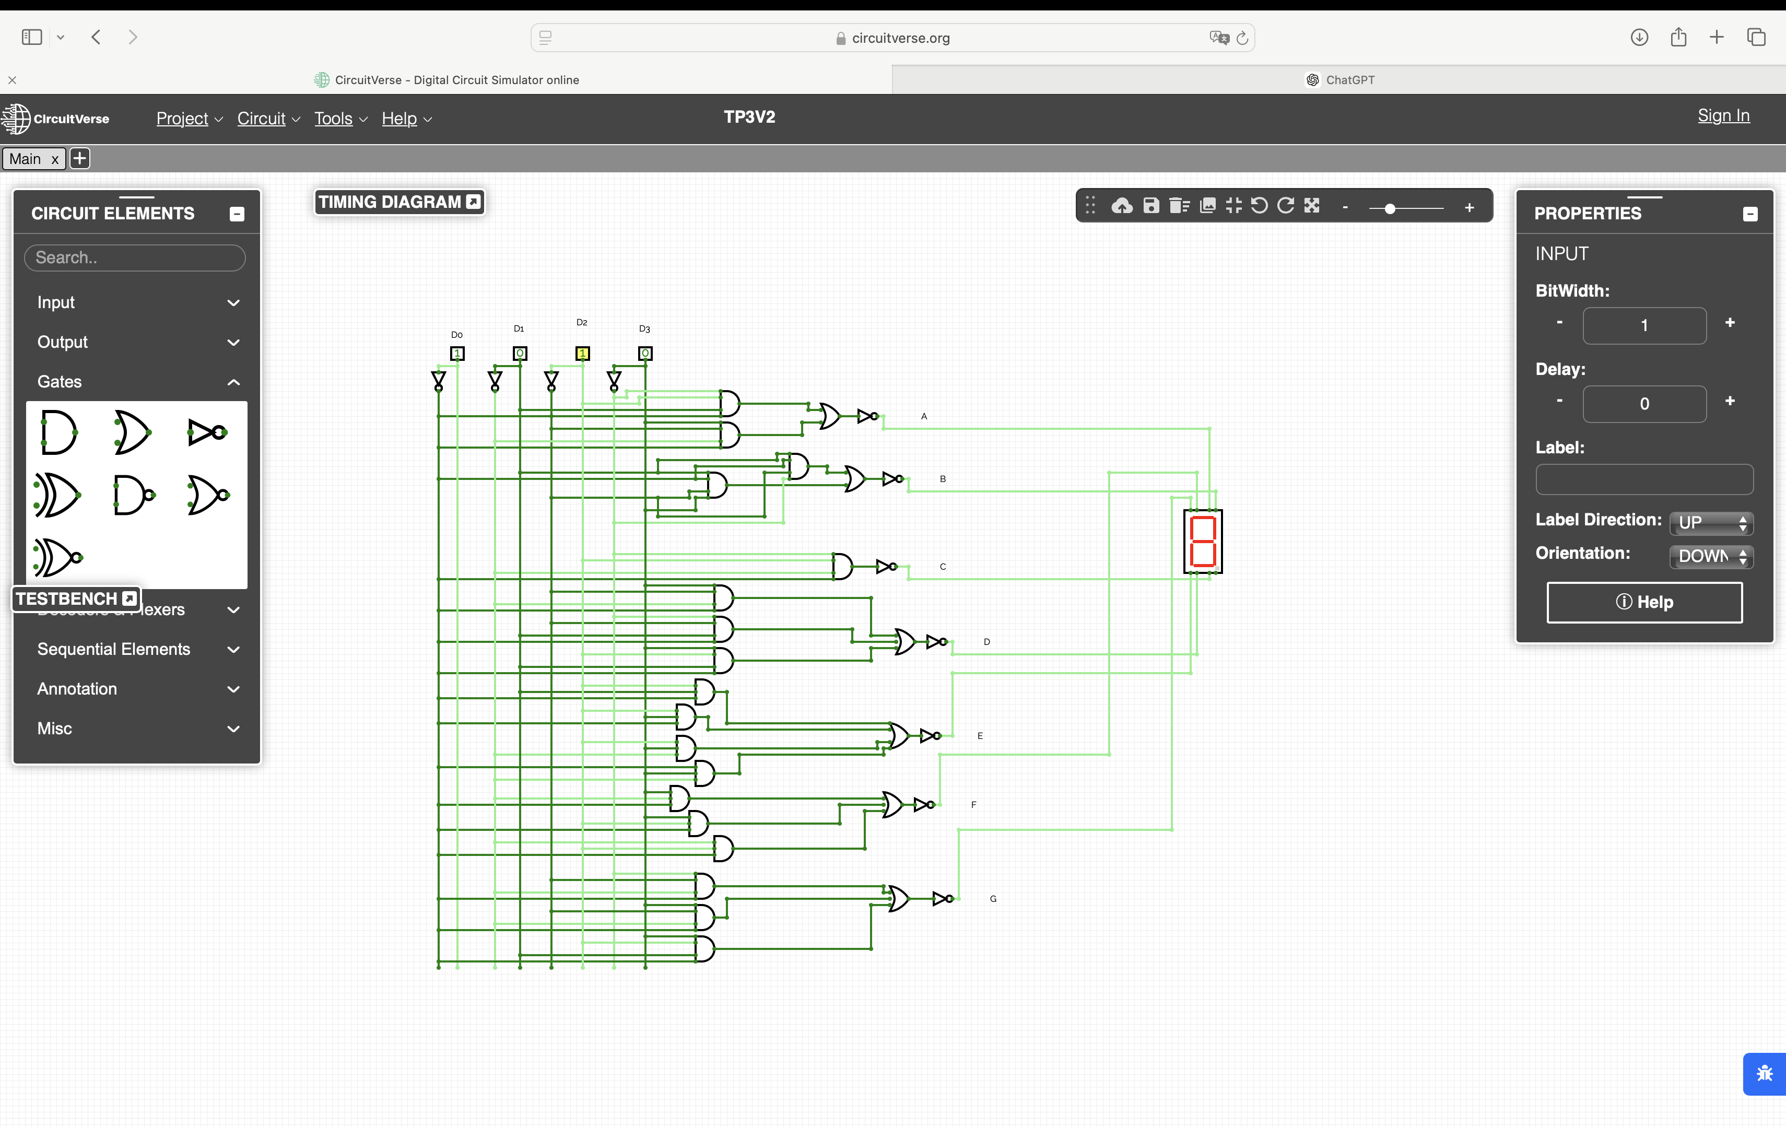

6) Cela affiche 8 dans tout les cas.

7)
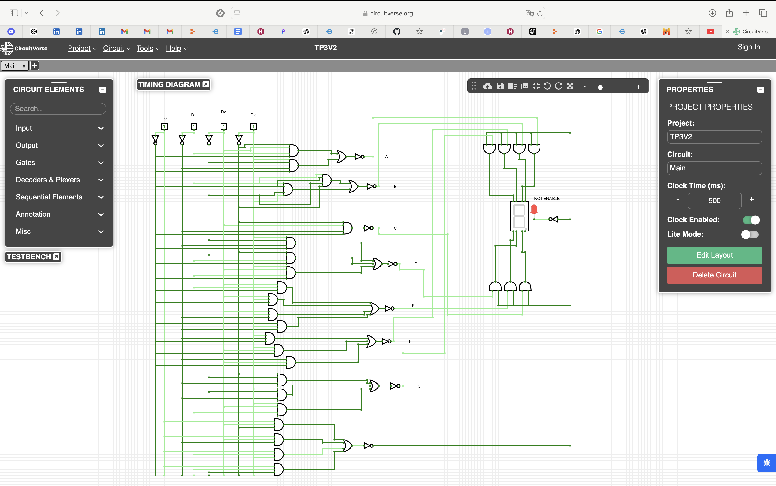
8)
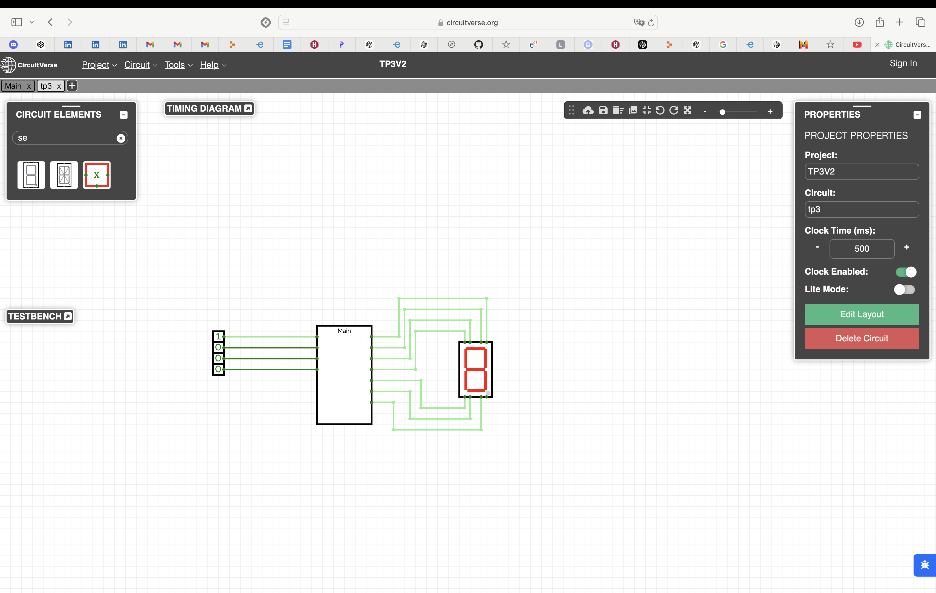
Travail demandé :

- Complétez la table de vérité avec 4 entrées et 8 sorties pour les LEDs (a, b, c jusqu’à g)
- Complétez les équations logiques pour chaque sortie (a à g).
- Utilisez des portes logiques (AND, OR, NOT) pour implémenter les équations logiques.
- Simulez le décodeur dans un logiciel et connectez les 7 sorties du décodeur à un afficheur 7 segments.
- Testez les entrées pour vérifier que les chiffres de 0 à 9 s’affichent correctement.
- Que se passe-t-il pour des entrées invalides (1010 à 1111) ?
- Améliorer votre décodeur pour ignorer ces valeurs ? Astuce vous devez ajouter une nouvelle sortie « Enabled » qui est égal à 1 dans les entrées sont entre 0000 à 1001 et égal à 0 quand les entrées sont entre 1010 et 1111
- Transformez votre circuit en sub-circuit pour l’utiliser facilement dans les prochains TPs. (https://www.youtube.com/watch?v=l_wxOQ50tBk&ab_channel=CircuitVerse)

